Fitur Aplikasi ATK

1. Katalog ATK

Untuk melihat daftar barang ATK

Kategori :

* Semua ATK
* Alat Tulis
* Kertas
* Alat Elektronik
* Vouche Game
* Alat Kebersihan

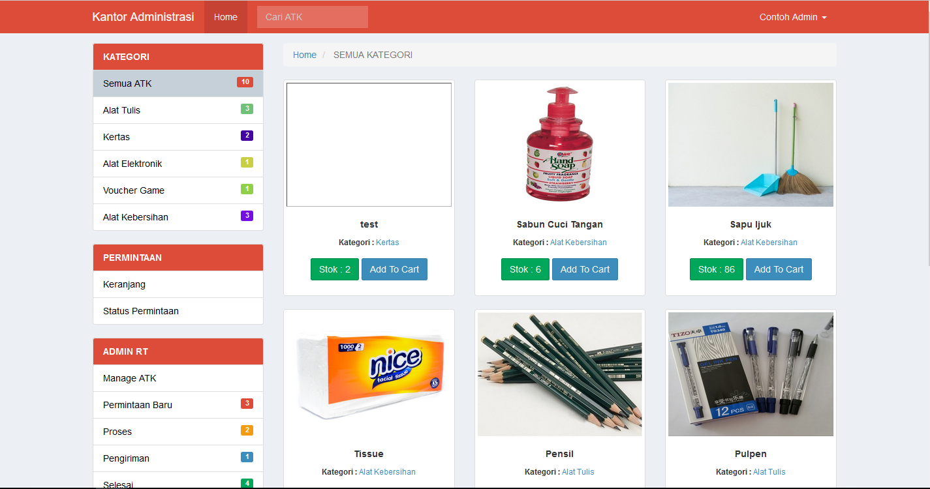

* Add To Cart

Untuk memasukkan permintaan barang ATK ke dalam keranjang

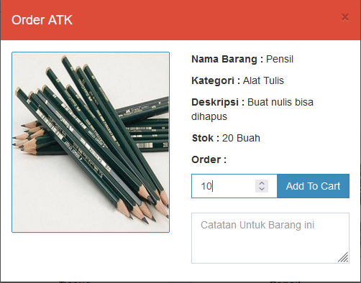

1. Keranjang

Menampilkan list permintaan barang ATK, sebelum permintaan dikirim

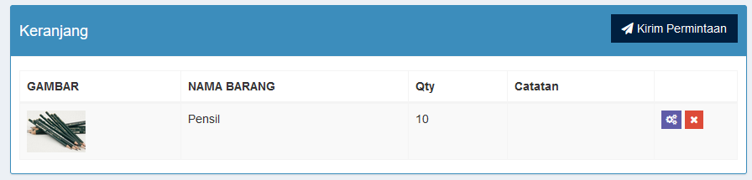

1. Status Permintaan

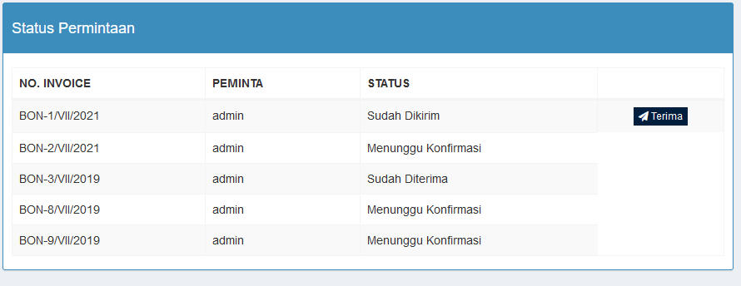

1. Permintaan Baru

List permintaan ATK dari user untuk menunggu konfirmasi. Klik Proses untuk proses selanjutnya

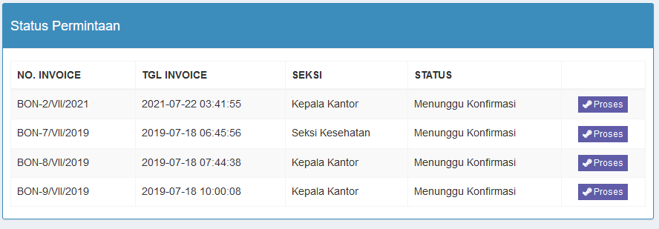

1. Proses

Setelah permintaan di konfirmasi, masuk ke menu proses untuk melihat detail list permintaan dan menyiapkan ATK untuk di serahkan ke user. Ketika klik kirim, otomatis update stok ATK.

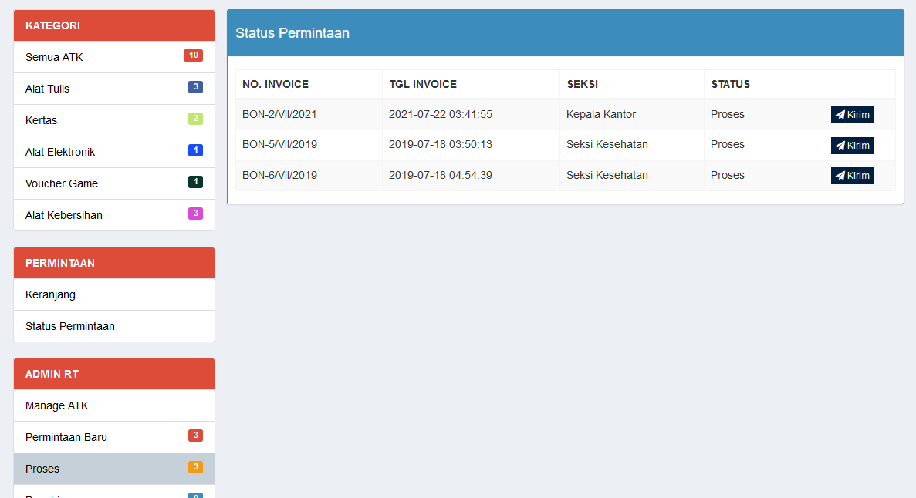

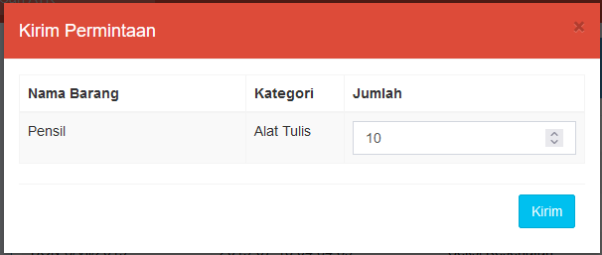

1. Pengiriman

List permintaan ATK yang sudah diserahkan ke user

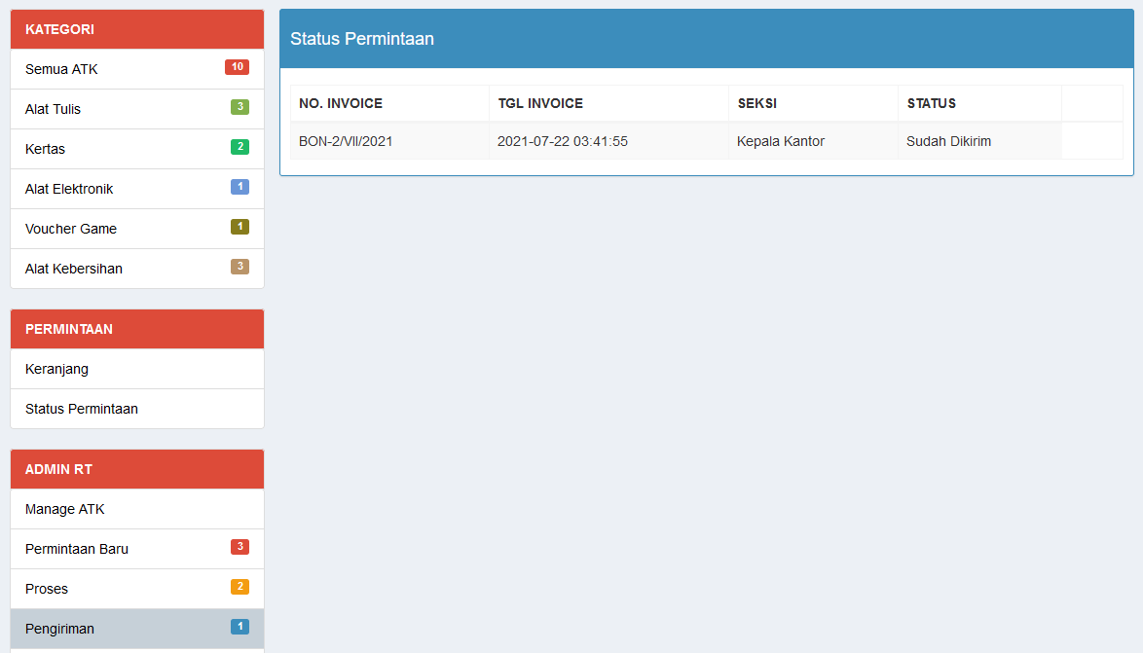

1. Selesai

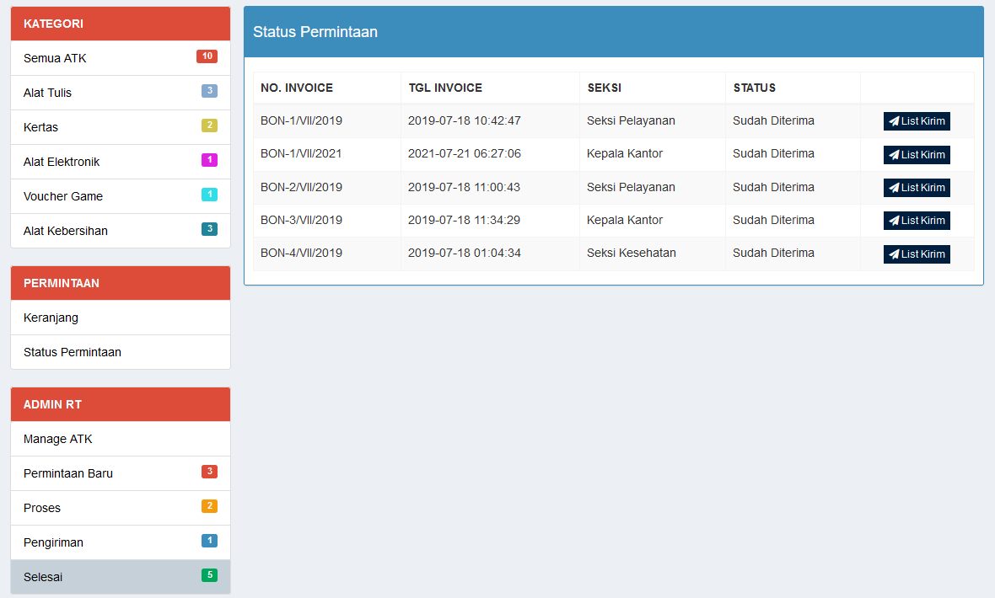

1. Manage ATK

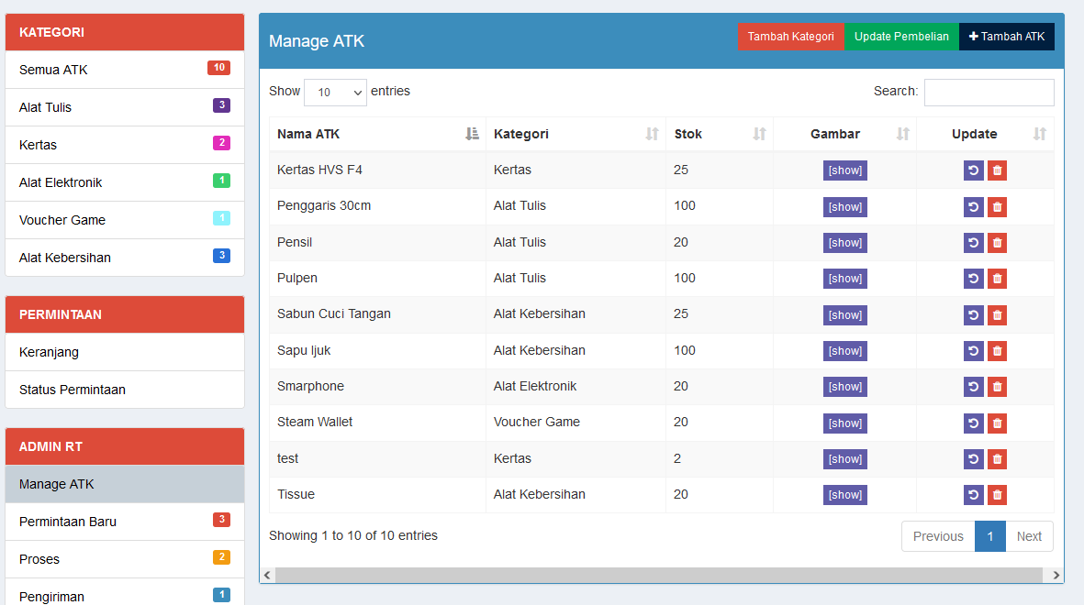

1. Selesai

* Tambah ATK

Entri Master ATK

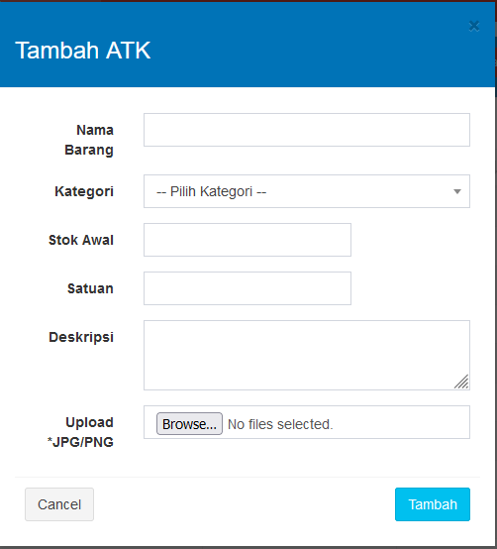

* Tambah Kategori

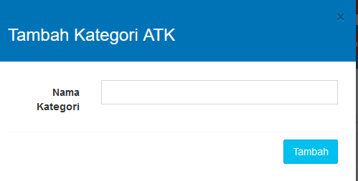

APLIKASI ATK PDAM SURYA SEMBADA KOTA SURABAYA

1. Daftar Permohonan ATK

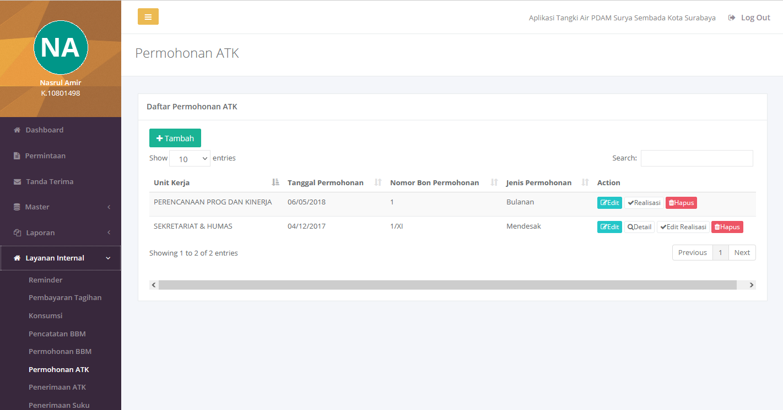

1. Tambah Permohonan ATK

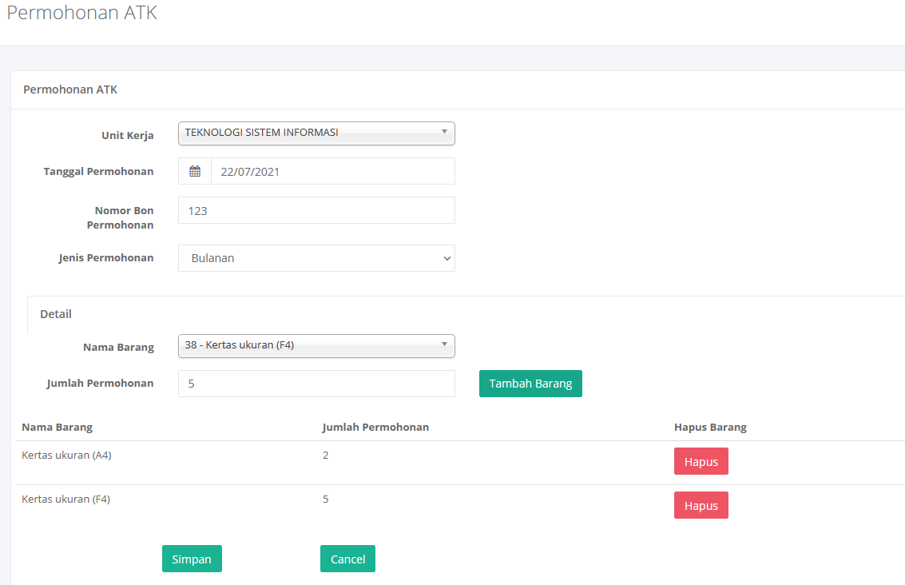

1. Realisasi ATK

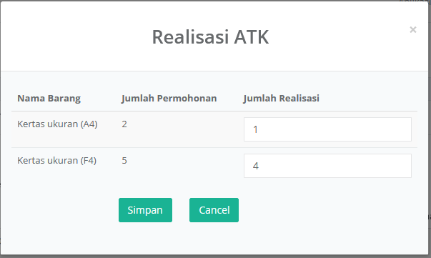

1. Daftar Penerimaan ATK

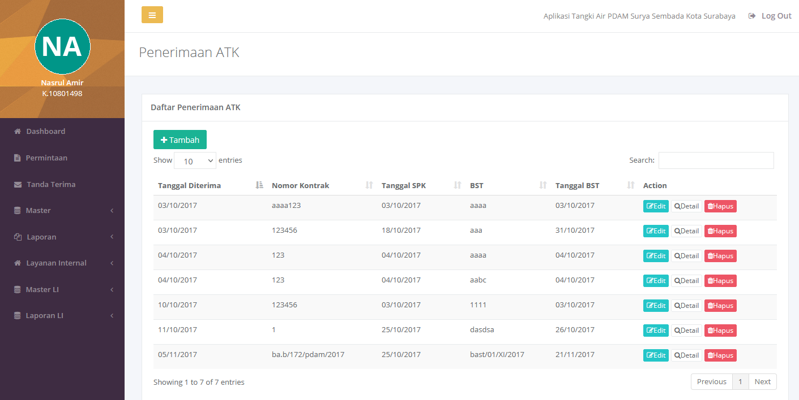

1. Tambah Penerimaan ATk

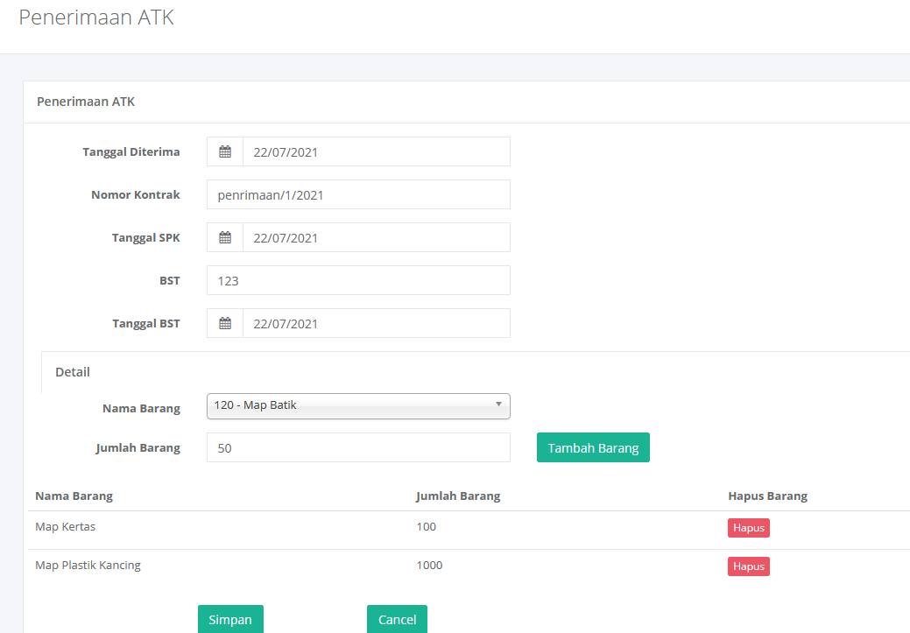

1. Master ATK

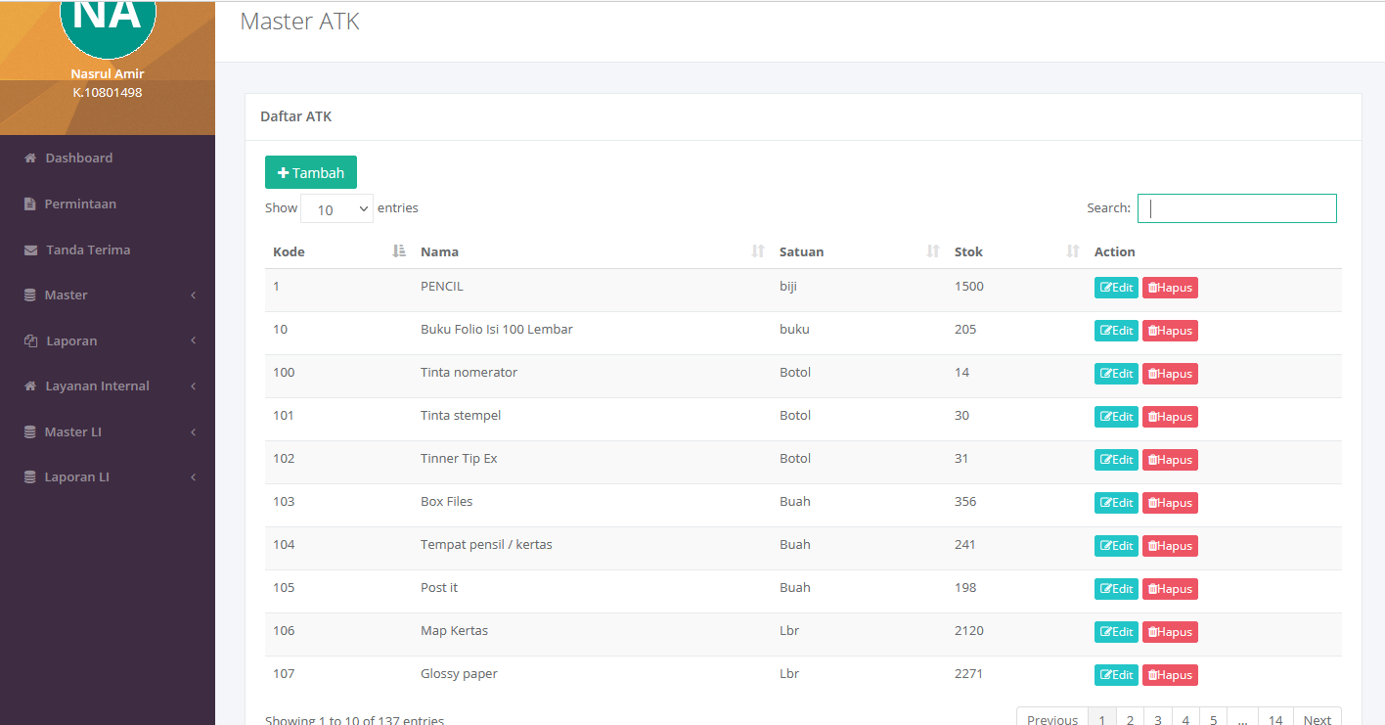

1. Tambah Master ATK

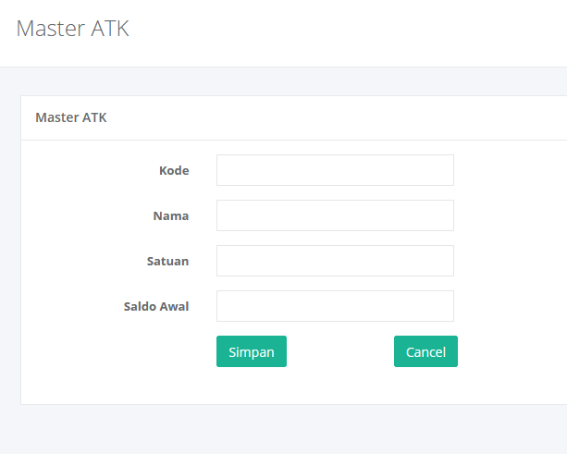

1. Laporan ATK

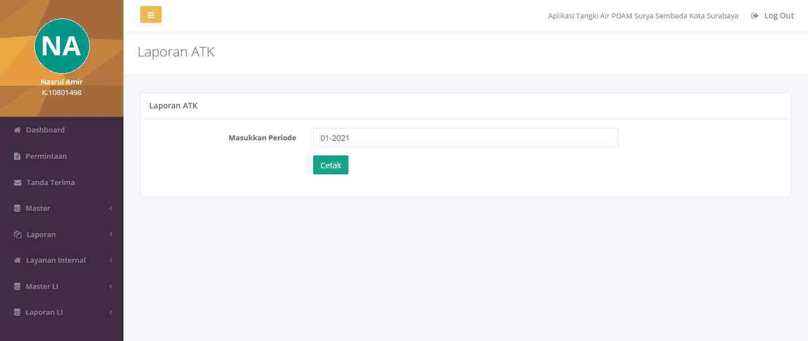

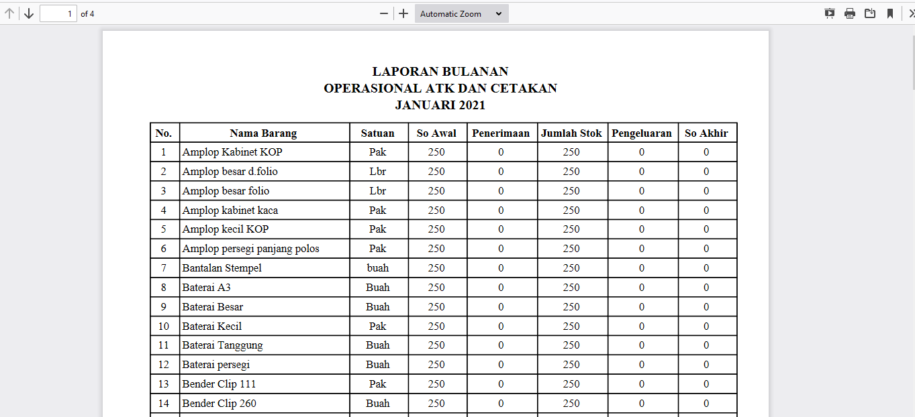

**Perbedaaan Aplikasi ATK Eksternal dengan Aplikasi ATK PDAM**

|  |  |  |  |
| --- | --- | --- | --- |
| NO | Kategori | EKsternal | PDAM |
| 1 | Permohonan ATK | User Interface seperti E Commerce. Tetapi belum ada pengaturan hak akses antara user dengan petugas administrasi Logistik | Permohonan diinputkan oleh petugas administrasi Logistik. Form permohonan sudah sesuai kebutuhan PDAM. Data yang diinputkan meliputi Unit Kerja , Tanggal permohonan, Nomor bon permohonan, dan jenis permohonan Bulanan / Mendesak. |
| 2 | Penerimaan ATK | Tidak ada form penerimaan ATK sesuai kebutuhan PDAM (Nomor Kontrak, Tgl SPK, BST, dan Tanggal BST).  Ketika ada barang masuk, diinputkan ke Data Master dengan menambahkan data baru ke master ATK atau merubah stok | Penerimaan ATK sudah sesuai dengan kebutuhan laporan PDAM. Data yang diinputkan juga meliputi Nomor Kontrak, Tgl SPK, BST, dan Tanggal BST. |
| 3 | Laporan / Reporting | Tidak Ada | Terdapat Laporan Bulanan Operasional ATK. Laporan dapat dicetak langsung ataupun di download |
| 4. | Master ATK | Jadi satu dengan penerimaan | Terdapat Master ATk untuk menambahkan data master ATK yang ada di PDAM, beserta manajemen stoknya. |
| 5 | Alur Proses | Proses Pengeluaran ATK:   1. Add to Cart ATK 2. Kirim Permintaan di Menu “Keranjang” 3. Memproses permintaan di menu “Permintaan Baru” 4. Melihat detail permintaan dan klik kirim 5. Permintaan berhasil kirim dan update stok. | Proses Pengeluaran ATK:   1. Entry permohonan ATK 2. Realisasi ATK dengan entri jumlah ATK yang di realisasi. 3. Simpan dan update stok   Proses Penerimaan ATK   1. Entry penerimaan ATK 2. Simpan dan update stok |
| 6 | Hak Akses | Ada :   1. User : Hak akses untuk Permintaan ATK 2. Admin : Hak akses semua menu 3. Superadmin : Hak akses untuk kelola user | Tidak Ada |